«Плавание-это здорово!»
Меня зовут Артемий. Я хочу вам рассказать про мой любимый вид спорта-плавание. Плавание было известно с доисторических времен. Самое раннее упоминание относится к картинам каменного века, нарисованным приблизительно 7000 лет назад. Первый человек вынужден был научиться плавать, чтобы выжить в суровых условиях.
Первые соревнования по плаванию относятся к рубежу XV–XVI веков (так, в 1515 году прошли состязания пловцов в Венеции).
В 1896 году плавание вошло в программу первых Олимпийских игр, и с тех пор неизменно входит в олимпийскую программу. Россия явила миру немало выдающихся пловцов во всех видах плавания. Первое олимпийское золото стране принесла пловчиха Галина Прозуменщикова в 1964 году.
Мы можем гордиться многими нашими выдающимися спортсменами: Владимиром Сальниковым — четырёхкратным олимпийским чемпионом, многократным триумфатором чемпионатов мира и Европы, Евгением Садовым — рекордсменом и чемпионом, а также Александром Поповым, Денисом Панкратовым, Юлией Ефимовой и многими другими.
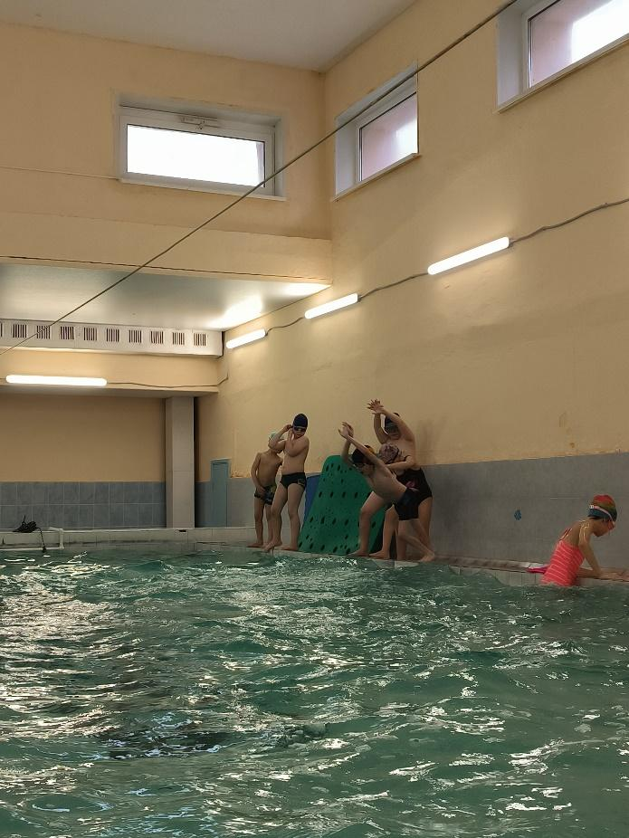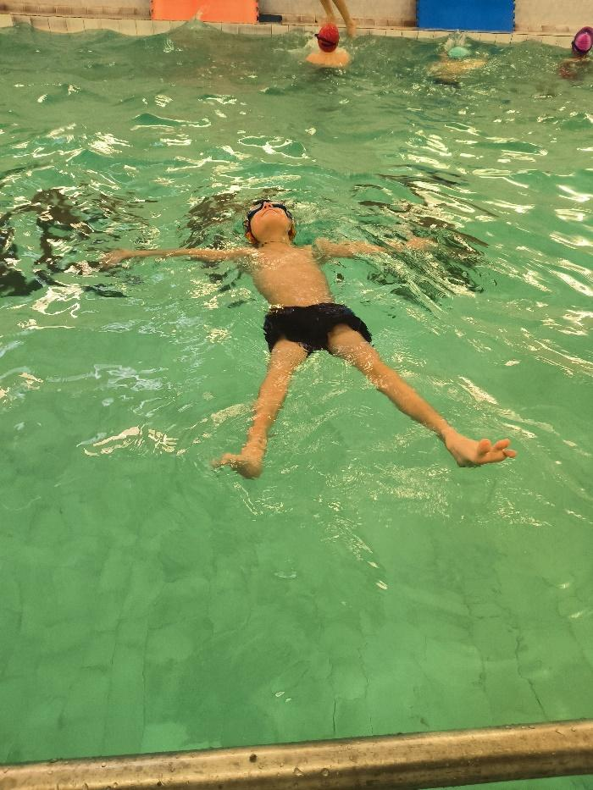
Плавание дает детям:
*Закаливание, профилактику простудных и других заболеваний, укрепление иммунитета.
*Формирование правильной осанки.
*Улучшение обмена веществ, сна, аппетита.
*Укрепление нервной, дыхательной, сердечно-сосудистой систем, опорно-двигательного аппарата.
Когда я только начал ходить в бассейн мне было страшно, но благодаря моему тренеру я быстро научился держаться на воде. Существует несколько стилей плавания – баттерфляй, брасс, кроль на спине и на груди. Мне больше всего нравится плавать кролем.
Недавно в нашем бассейне прошли соревнования, это мой первый опыт и моя первая победа! Я очень старался чтобы достичь успеха!
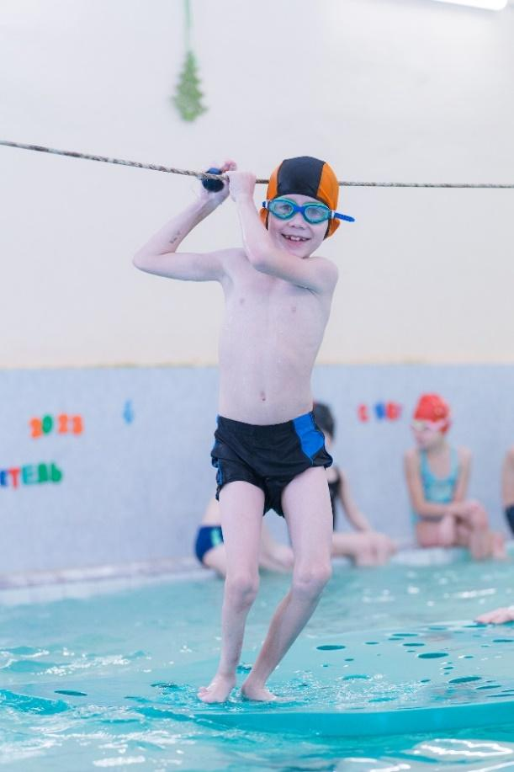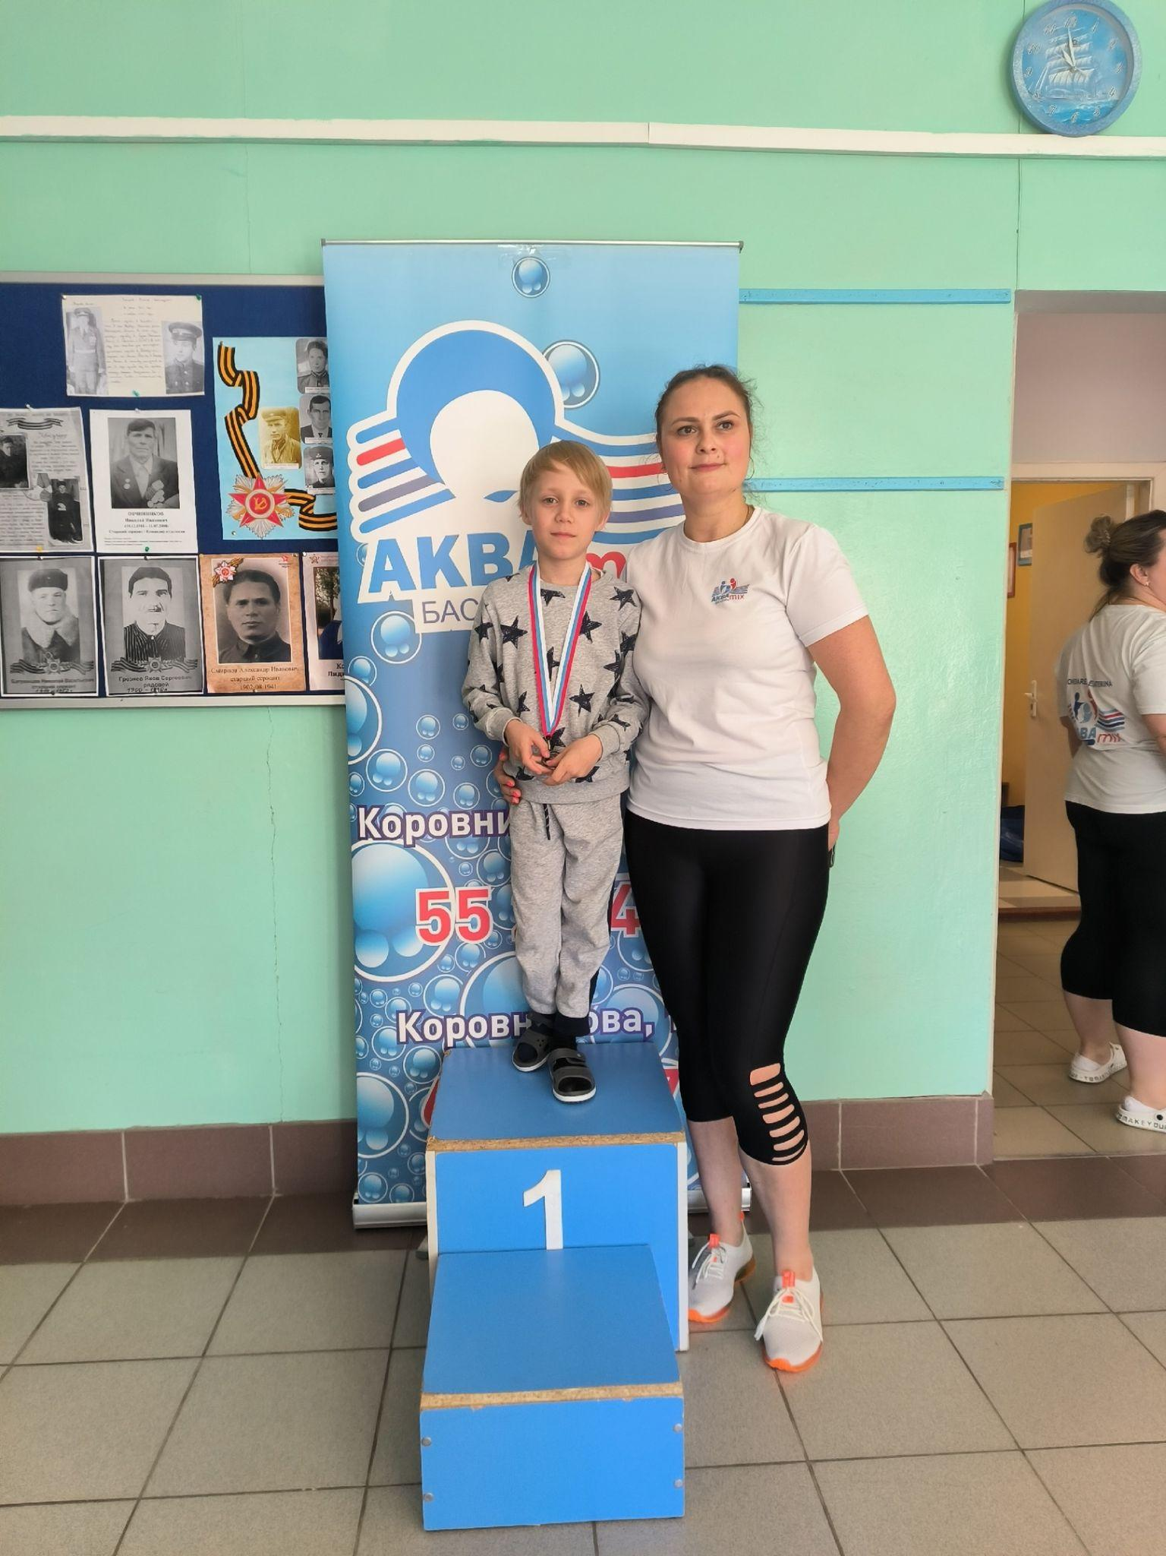
Плавание – это не только здоровье, но и радость!

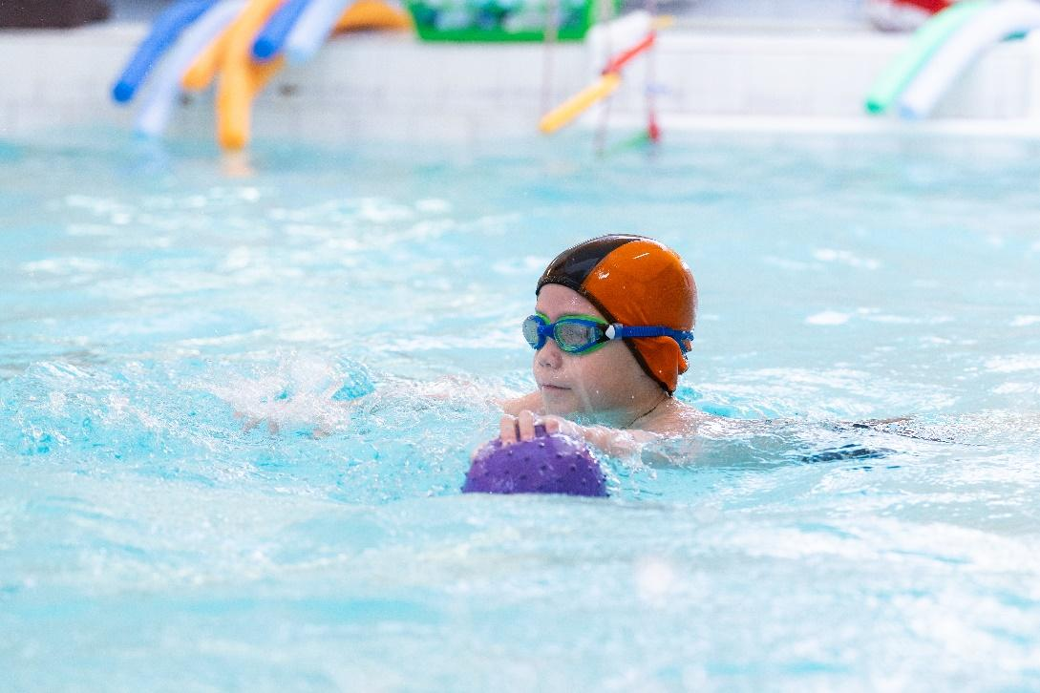
Ильичёв Артемий 1 АД класс.

